
Об утверждении регламента государственной услуги "Субсидирование повышения продуктивности и качества продукции аквакультуры (рыбоводства)"
Утративший силу
Постановление акимата Карагандинской области от 30 апреля 2019 года № 26/02. Зарегистрировано Департаментом юстиции Карагандинской области 2 мая 2019 года № 5310. Утратило силу постановлением акимата Карагандинской области от 31 января 2020 года № 05/02
Сноска. Утратило силу постановлением акимата Карагандинской области от 31.01.2020 № 05/02 (вводится в действие со дня первого официального опубликования).
В соответствии с законами Республики Казахстан от 23 января 2001 года "О местном государственном управлении и самоуправлении в Республике Казахстан", от 15 апреля 2013 года "О государственных услугах", от 6 апреля 2016 года "О правовых актах", приказом Заместителя Премьер-Министра Республики Казахстан - Министра сельского хозяйства Республики Казахстан от 2 февраля 2018 года № 63 "Об утверждении стандарта государственной услуги "Субсидирование повышения продуктивности и качества продукции аквакультуры (рыбоводства)" (зарегистрирован в Реестре государственной регистрации нормативных правовых актов за № 16693) акимат Карагандинской области ПОСТАНОВЛЯЕТ:
1. Утвердить прилагаемый регламент государственной услуги "Субсидирование повышения продуктивности и качества продукции аквакультуры (рыбоводства)".
2. Контроль за исполнением настоящего постановления возложить на курирующего заместителя акима области.
3. Настоящее постановление вводится в действие по истечении десяти календарных дней после дня его первого официального опубликования.
Аким Карагандинской области | Е. Кошанов
Утвержден
постановлением акимата
Карагандинской области
от " ___" _______ 2019 года
№ ____
Регламент государственной услуги "Субсидирование повышения продуктивности и качества продукции аквакультуры (рыбоводства)"
Глава 1. Общие положения
1. Государственная услуга "Субсидирование повышения продуктивности и качества продукции аквакультуры (рыбоводства)" (далее – государственная услуга) оказывается местным исполнительным органом области (далее – услугодатель).
Прием заявок и выдача результатов оказания государственной услуги осуществляются через веб-портал "электронного правительства" www.egov.kz (далее – портал).
2. Форма оказания государственной услуги: электронная (частично автоматизированная).
3. Результат оказания государственной услуги – уведомление о перечислении субсидии либо мотивированный отказ в предоставлении государственной услуги в случаях и по основаниям, предусмотренным пунктом 10 стандарта государственной услуги "Субсидирование повышения продуктивности и качества продукции аквакультуры (рыбоводства)", утвержденного приказом Заместителя Премьер-Министра Республики Казахстан – Министра сельского хозяйства Республики Казахстан от 2 февраля 2018 года № 63 "Об утверждении стандарта государственной услуги "Субсидирование повышения продуктивности и качества продукции аквакультуры (рыбоводства)" (зарегистрирован в Реестре государственной регистрации нормативных правовых актов за № 16693) (далее – стандарт).
Форма предоставления результата оказания государственной услуги: электронная.
Глава 2. Описание порядка действий структурных подразделений (работников) услугодателя в процессе оказания государственной услуги
4. Основанием для начала процедуры (действия) по оказанию государственной услуги является подача услугополучателем заявки на получение субсидий в форме электронного документа, удостоверенного электронной цифровой подписью (далее – ЭЦП), по форме, согласно приложению 3 к стандарту.
5. Содержание каждой процедуры (действия), входящей в состав процесса оказания государственной услуги, длительность ее выполнения:
1) ответственный специалист услугодателя в течение 1 (одного) рабочего дня с момента регистрации заявки подтверждает ее принятие путем подписания с использованием ЭЦП соответствующего уведомления. Данное уведомление становится доступным в Личном кабинете услугополучателя в информационной системе субсидирования. Результат – принятие завяки путем подписания с использованием ЭЦП соответствующего уведомления;
2) ответственный специалист услугодателя в соответствии с планом финансирования формирует в информационной системе субсидирования платежные поручения на выплату субсидий, загружаемые в информационную систему "Казначейство-Клиент", в течение 1 (одного) рабочего дня после подтверждения принятия заявки согласно пункту 14 Правил субсидирования повышения продуктивности и качества продукции аквакультуры (рыбоводства), утвержденных приказом Заместителя Премьер-Министра Республики Казахстан - Министра сельского хозяйства Республики Казахстан от 4 октября 2018 года № 408 "Об утверждении Правил субсидирования повышения продуктивности и качества продукции аквакультуры (рыбоводства)" (зарегистрирован в Реестре государственной регистрации нормативных правовых актов за № 17583) (далее–правила) и направляет их на подпись руководителю услугодателя. Результат - формирование в информационной системе субсидирования платежных поручений на выплату субсидий и направление их на подпись руководителю услугодателя;
3) руководитель услугодателя подписывает платежные поручения на выплату субсидий. Результат – подписание платежных поручений на выплату субсидий;
4) специалист отдела финансирования услугодателя после подписания платежных поручений направляет в территориальное подразделение казначейства платежные документы к оплате для перечисления субсидий на счета услугополучателей. Результат - направление в территориальное подразделение казначейства платежных документов к оплате для перечисления субсидий.
Глава 3. Описание порядка взаимодействия структурных подразделений (работников) услугодателя в процессе оказания государственной услуги
6. Перечень структурных подразделений (работников) услугодателя, которые участвуют в процессе оказания государственной услуги:
1) ответственный специалист услугодателя;
2) руководитель услугодателя;
3) специалист отдела финансирования услугодателя.
7. Описание последовательности процедур (действий) между структурными подразделениями (работниками) с указанием длительности каждой процедуры (действия):
1) ответственный специалист услугодателя в течение 1 (одного) рабочего дня с момента регистрации заявки подтверждает ее принятие путем подписания с использованием ЭЦП соответствующего уведомления. Данное уведомление становится доступным в Личном кабинете услугополучателя в информационной системе субсидирования;
2) ответственный специалист услугодателя в соответствии с планом финансирования формирует в информационной системе субсидирования платежные поручения на выплату субсидий, загружаемые в информационную систему "Казначейство-Клиент", в течение 1 (одного) рабочего дня после подтверждения принятия заявки согласно пункту 14 правил и направляет их на подпись руководителю услугодателя;
3) руководитель услугодателя подписывает платежные поручения на выплату субсидий;
4) специалист отдела финансирования услугодателя после подписания платежных поручений направляет в территориальное подразделение казначейства платежные документы к оплате для перечисления субсидий на счета услугополучателей.
Глава 4. Описание порядка взаимодействия с Государственной корпорацией "Правительство для граждан" и (или) иными услугодателями, а также порядка использования информационных систем в процессе оказания государственной услуги
8. Описание порядка обращения и последовательности процедур (действий) услугодателя и услугополучателя при оказании государственных услуг через портал:
1) услугополучатель осуществляет регистрацию на портале с помощью индивидуального идентификационного номера (далее – ИИН) и бизнес-идентификационного номера (далее – БИН), а также пароля (осуществляется для незарегистрированных услугополучателей на портале);
2) процесс 1 – процесс ввода услугополучателем ИИН/БИН и пароля (процесс авторизации) на портале для получения услуги;
3) условие 1 – проверка на портале подлинности данных о зарегистрированном услугополучателе через ИИН/БИН и пароль;
4) процесс 2 – формирование порталом сообщения об отказе в авторизации в связи с имеющимися нарушениями в данных услугополучателя;
5) процесс 3 – выбор услугополучателем государственной услуги, вывод на экран формы запроса для оказания услуги и заполнение услугополучателем формы (ввод данных) с учетом ее структуры и форматных требований, прикрепление к форме запроса заявки на получение субсидий в форме электронного документа, удостоверенного ЭЦП по форме, согласно приложению 3 к стандарту, а также выбор услугополучателем регистрационного свидетельства электронной цифровой подписи (далее – ЭЦП) для удостоверения (подписания) запроса;
6) условие 2 – проверка на портале срока действия регистрационного свидетельства ЭЦП и отсутствия в списке отозванных (аннулированных) регистрационных свидетельств, а также соответствия идентификационных данных между ИИН/БИН указанных в запросе и ИИН/БИН указанных в регистрационном свидетельстве ЭЦП;
7) процесс 4 – формирование сообщения об отказе в запрашиваемой услуге в связи с не подтверждением подлинности ЭЦП услугополучателя;
8) процесс 5 – направление электронного документа (запроса услугополучателя) удостоверенного (подписанного) ЭЦП услугополучателя через шлюз "электронного правительства" (далее – ШЭП) в автоматизированном рабочем месте региональный шлюз "электронного правительства" (далее – АРМ РШЭП) для обработки запроса услугодателем;
9) условие 3 – проверка услугодателем соответствия приложенных услугополучателем документов;
10) процесс 6 – получение услугополучателем результата услуги (уведомление в форме электронного документа) сформированный порталом. Электронный документ формируется с использованием ЭЦП уполномоченного лица услугодателя.
9. Через Государственную корпорацию "Правительство для граждан" государственная услуга не оказывается.
10. Функциональные взаимодействия информационных систем, задействованных при оказании государственной услуги через портал приведены в диаграмме согласно приложению 1 к настоящему регламенту.
11. Подробное описание последовательности процедур (действий), взаимодействий структурных подразделений (работников) услугодателя в процессе оказания государственной услуги отражается в справочнике бизнес-процессов оказания государственной услуги согласно приложению 2 к настоящему регламенту.
Приложение 1
к регламенту государственной услуги
"Субсидирование повышения
продуктивности и качества продукции
аквакультуры (рыбоводства)"
Диаграмма функционального взаимодействия информационных систем, задействованных в оказании государственной услуги через портал

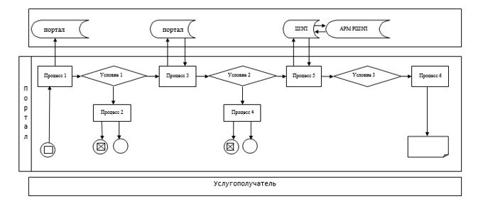

Условные обозначения:

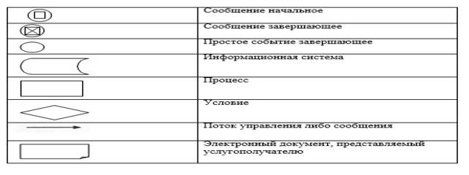

Приложение 2
к регламенту государственной услуги
"Субсидирование повышения
продуктивности и качества продукции
аквакультуры (рыбоводства)"
Справочник бизнес-процессов оказания государственной услуги

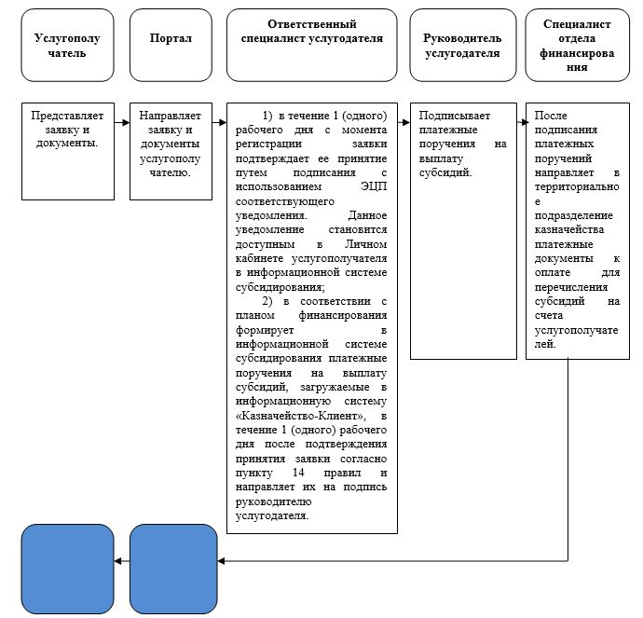

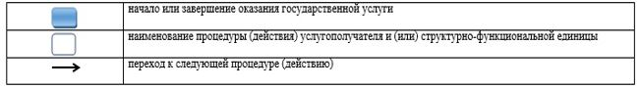

© 2012. РГП на ПХВ «Институт законодательства и правовой информации Республики Казахстан» Министерства юстиции Республики Казахстан

